Opdracht 4 Marktonderzoek

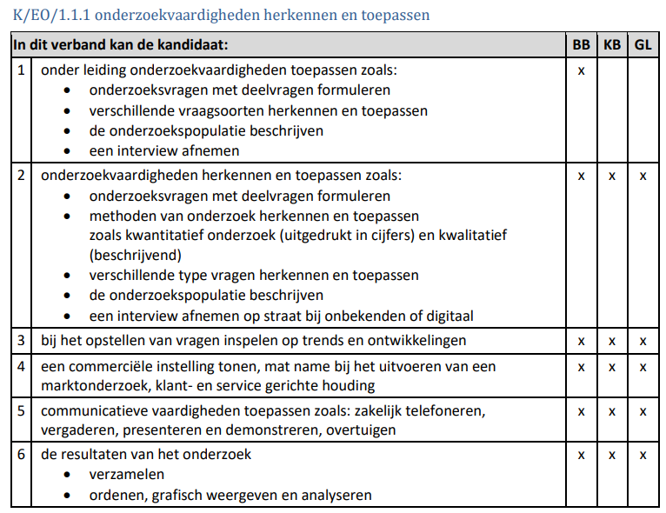
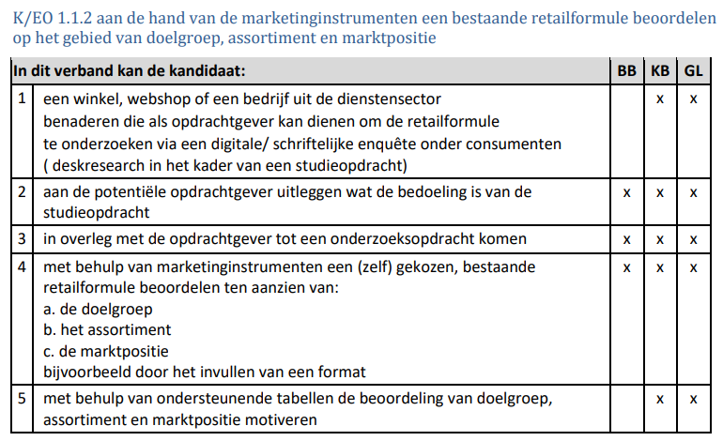
Wat is een marktonderzoek?
Met marktonderzoek breng je de marktpositie van je bedrijf in kaart. Een winkel/bedrijf wil graag succesvol zijn en veel verkopen. Dat kan alleen als je producten verkoopt dat de consument graag wil. Om daarachter te komen doe je een marktonderzoek. Je komt dan te weten wat de doelgroep wil en wat er in de markt speelt en hoe groot de markt is. Met de gegevens kun je:
- Het assortiment aanpassen aan de wensen van de klant
- Beter reclame maken voor je product
- Inspelen op wat op dat moment populair is
- Je product verbeteren zodat je de concurrentie voor bent

Soorten marktonderzoek
Het soort marktonderzoek dat je kiest, hangt af van wat je precies wil onderzoeken. Er zijn verschillende soorten marktonderzoek:
- Klantonderzoek
- Brancheonderzoek
- Concurrentieonderzoek
- Prijsonderzoek
- Imago-onderzoek

Zelf marktonderzoek doen
Bij een kwalitatief onderzoek bevraag je diepgaand een beperkt aantal mensen. Bij een kwantitatief onderzoek verzamel je simpelere data onder een grote groep. Meestal in de vorm van cijfers. Deelnemers benader je bijvoorbeeld telefonisch of via een online enquête. De resultaten uit je onderzoek kun je rangschikken en met elkaar in verband brengen. Zo kom je tot een marktanalyse.

Opdracht 1
Aan de slag met marktonderzoek
Bij deze opdracht ga je aan de slag met een klantonderzoek.
Je gaat hiervoor een onderzoeksvraag opstellen en een vragenlijst maken.
- Je maakt een vragenlijst met behulp van google formulieren
- Zet bovenaan een titel – Wat is de naam van jouw onderzoek –
- Zet in de inleiding wat je onderzoeksvraag is. Wat is het doel van jouw onderzoek?
- Formuleer minimaal 15 vragen voor het onderzoek.
- Print de vragenlijst en laat het controleren door de docent en bedrijfsleider van de winkel/bedrijf.

Opdracht 2
Je kan marktonderzoek doen door deskresearch of fieldresearch.
Deskresearch is secundair onderzoek. Dat betekend dat je gebruik maak van bestaande, bekende gegevens. Je doet dit achter je bureau. Je gegevens verzamel je online.

Jij gaat aan de slag met primair onderzoek, dat betekent dat je speciaal voor jouw onderzoek nieuwe gegevens verzamelt. Dat doe je door fieldresearch of veldonderzoek. Je moet dus naar de winkel.
- Oefen op school met een klasgenoot hoe je de vragenlijst gaat afnemen.
- Controleer of de vragen/antwoordmogelijkheden kloppen.
- Maak een afspraak met de bedrijfsleider
- Bespreek waar, wanneer en hoe lang je mensen mag benaderen voor het onderzoek.
- Je moet tenminste 20 mensen bevragen.
- Sla de verzamelde gegevens op.
Voorbeeld Klantentevredenheidsonderzoek - vragenlijst –

Voor het keuzevak Marketing doe ik onderzoek naar de winkel: (naam winkel)
Ik zou het fijn vinden als u/jij mee zou willen werken aan dit onderzoek. De vragenlijst heeft 15 vragen. Het invullen duurt ongeveer 10 minuten.
Geïnterviewde persoon: □ man □ vrouw
Leeftijd: ………….jaar

- Kent u de winkel? □ ja □ nee
- Waarvan kent u de winkel? □ kom er wel eens
□ alleen van de folders / reclame
□ anders, namelijk ……………………………

Plaats.
3. Hoe ver woont u van de winkel? □ 0 – 5 km
□ 5 – 10 km
□ 10 km en verder
4. Wat vindt u van de bereikbaarheid? □ prima,
□ matig

Product
5. Voor welke producten komt u naar deze winkel?
6. Wat vindt u van de kwaliteit van de producten?

Prijs
7. Wat vindt u van de prijs/kwaliteit verhouding?
8. Welke aanbiedingen kent u van deze winkel?
9. Komt u speciaal naar de winkel voor deze aanbiedingen? □ ja □ nee

Presentatie
10. Wat vindt u van de winkelinrichting? □ overzichtelijk
□ rommelig
□ anders, namelijk

11. Wat vindt u van presentatie van de ………… ? □ verzorgd / overzichtelijk
□ niet / rommelig
□ anders, namelijk
Promotie
12. Ontvangt u thuis de reclamefolders? □ ja □ nee
13. Volgt u ons op social media? □ niet
□ Facebook
□ Instagram
□ anders, namelijk ………

Personeel
14 Wat vindt u van deskundigheid van het personeel? □ vakkundig
□ laat te wensen over
15 . Wat vindt u van de klantvriendelijkheid van het personeel? □ onvriendelijk
□ meestal vriendelijk
□ top, kan niet beter

Dank u wel voor uw deelname aan dit onderzoek.

